2020年度

四川工人日报社单位决算
目录

公开时间：2021年9月10日

第一部分 单位概况 3
一、 职能简介 3
二、 2020年重点工作完成情况 4
二、 机构设置情况 6
第二部分 2020年度单位决算情况说明 7
一、 收入支出决算总体情况说明 7
二、 收入决算情况说明 7
三、 支出决算情况说明 8
四、财政拨款收入支出决算总体情况说明 8
五、一般公共预算财政拨款支出决算情况说明 9
六、一般公共预算财政拨款基本支出决算情况说明 11
七、“三公”经费财政拨款支出决算情况说明 11
八、政府性基金预算支出决算情况说明 13
九、 国有资本经营预算支出决算情况说明 13
十、 其他重要事项的情况说明 13
第三部分 名词解释 15
第四部分 附件 17
第五部分 附表 21
一、收入支出决算总表 21
二、收入决算表 21
三、支出决算表 21
四、财政拨款收入支出决算总表 21
五、财政拨款支出决算明细表 21
六、一般公共预算财政拨款支出决算表 21
七、一般公共预算财政拨款支出决算明细表 21
八、一般公共预算财政拨款基本支出决算表 21
九、一般公共预算财政拨款项目支出决算表 21
十、一般公共预算财政拨款“三公”经费支出决算表 21
十一、政府性基金预算财政拨款收入支出决算表 21
十二、政府性基金预算财政拨款“三公”经费支出决算表 21
十三、国有资本经营预算财政拨款收入支出决算表 21
十四、国有资本经营预算财政拨款支出决算表 21

第一部分 单位概况

职能简介
四川工人日报社是四川省总工会直属公益二类事业单位，由四川省总工会全额投资，1982年7月复刊。四川工人日报社在四川省总工会领导下开展工作，其主要工作职能是：
1.四川工人日报是四川省总工会机关报，是四川省总工会指导全省工会工作的舆论阵地。四川工人日报是新中国最早成立的一批工人报，前身是1950年2月7日在重庆创办的《工人报》，由中华全国总工会西南办事处创办，属中华全国总工会主办。1951年3月1日改为《西南工人日报》；1954年西南局和全总西南办事处撤销，遂改为《四川工人日报》，由四川省总工会主办。1958年，《四川工人日报》从重庆迁到成都。1959年12月31日《四川工人日报》终刊。人员和编务合并到《四川日报》。1982年7月1日，《四川工人报》经省委批准在成都复刊。
2.认真履行职责使命，大力宣传党的大政方针，省委、全总的决策部署，省总工会重点工作，见证并记录了四川经济社会和工运事业发展及工会工作取得的显著成就。在全省新闻宣传报道中，发挥了工会主流媒体的作用，四川工人日报也成为了四川省级重要新闻媒体。
3.在长期发展历程中，四川工人日报始终秉持“政治家办报”原则，提升政治站位，围绕中心，服务大局，唱响主旋律，弘扬正能量，形成了团结、敬业、务实、创新的报业精神；理想、活力、创造的媒体理念；诚信为本，合作共赢的经营理念；以人为本，规范高效的管理理念。
4.在媒体融合发展的大趋势下，通过流程优化、平台再造，以“工”字号特色为抓手，围绕“工”字号特色整合资源宽度、提高内容精度、增强用户黏度，形成工人报传统媒体与新媒体的横向深度有效融合。目前已经形成了“一报两网两微”，即四川工人日报、51网、四川工人日报官方微博、四川工人日报官方微信51工社、服务全省单身职工的51情缘网，构建起全媒体矩阵和发行、广告、印刷、物业的多元化经营平台。

2020年重点工作完成情况
2020年，四川工人日报社在省总工会的领导下，坚持以习近平新时代中国特色社会主义思想为指引，坚持守正创新、稳中求进的工作思路，落实提升、巩固、加强的工作举措。报社各项工作得到较好开展，报社保持稳定的发展态势。
强化理论武装，提升政治能力。突出重点，学习《习近平治国理政》（第三卷）；学习中国共产党第十九届中央委员会第五次全体会议精神等。进行集体学习研讨和个人自学、网络平台学习，推动经常性学习制度落到实处。利用单位板报、宣传栏、微信群等宣传阵地丰富学习方式。
按照《2020年四川工人日报意识形态工作要点》，落实意识形态工作任务，强化意识形态责任。把社会效益放在首位，把政治方向和社会效益的要求体现在报社宗旨中。
认真贯彻落实省委省政府有关疫情防控的决策部署和省总工会的工作要求，把疫情防控作为重要工作内容来抓，疫情防控工作措施到位，没有出现疫情方面的问题。
加强制度建设，规范工作行为。树立以制度管人管事的理念，管理以内控体系建设为抓手，制定了报社内控手册，全面建立健全完善规章制度、流程和风险防控，做到有章可循，严格执行。
加强党风廉政建设，推进全面从严治党。报社党总支全面履行主体责任，党总支书记履行报社第一责任人职责，其他班子成员落实“一岗双责”。召开专题工作会，签订“一岗双责”责任书。严格执行“三重一大”制度，坚持民主集中制。对一级风险防控岗位，列出风险清单，进行集体廉政提醒谈话，防患于未然，确保廉政风险防控落到实处。
通过全省各级工会和报社共同努力，克服重重困难，发行量保持在73500多份，与上年相比实现增长，超额完成省总下达的任务。广告营业收入达到430万元，完成全年目标任务。印刷厂搬迁工作顺利完成，全年完成利润任务180万元。新闻社会活动和对外合作有效开展，实现了社会效益经济效益双丰收。报社全年实现利润200多万元，资产增值，员工增收，报社的经济实力继续得到增强，为报社事业发展提供了支撑。
三、机构设置情况
四川工人日报社由11个内设部门组成，分别是：全媒体策划（编务）中心、编辑部、周刊部、记者部、新媒体部、办公室、财务资产部、外联部、广告发布部、专刊部及印刷厂。

第二部分 2020年度单位决算情况说明

- 收入支出决算总体情况说明
2020年度收、支总计180.53万元。与2019年相比，收、支总计各减少45.29万元，下降20.06%。主要变动原因是事业单位离休人员减少，事业单位离退休支出较上年减少；在职人员退休及离休人员离世导致机关事业单位养老保险及职业年金减少。
（图1：收、支决算总计变动情况图）
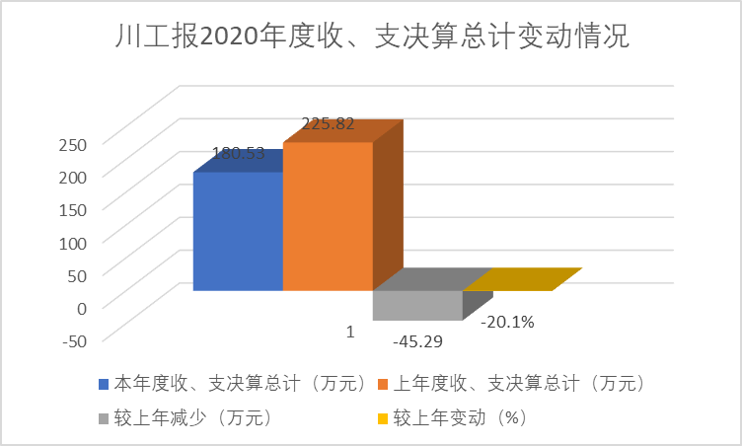
- 收入决算情况说明

2020年本年收入合计180.53万元，其中：一般公共预算财政拨款收入180.53万元，占100%。
（图2：收入决算结构图）
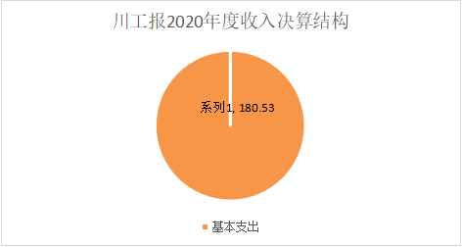
收入
财政拨款 180.53
- 支出决算情况说明

2020年本年支出合计180.53万元，其中：基本支出180.53万元，占100%。
（图3：支出决算结构图）
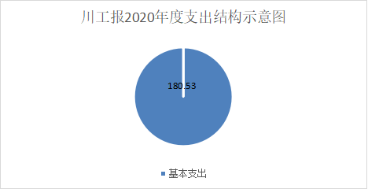

四、财政拨款收入支出决算总体情况说明
2020年财政拨款收、支总计180.53万元。与2019年相比，财政拨款收、支总计各减少45.29万元，下降20.06%。主要变动原因是事业单位离休人员减少，事业单位离退休支出较上年减少；在职人员退休及离休人员离世导致机关事业单位养老保险及职业年金减少。
（图4：财政拨款收、支决算总计变动情况）
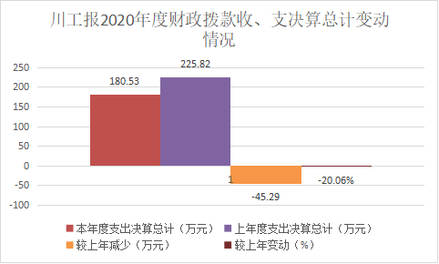

五、一般公共预算财政拨款支出决算情况说明

（一）一般公共预算财政拨款支出决算总体情况
2020年一般公共预算财政拨款支出180.53万元，占本年支出合计的100%。与2019年相比，一般公共预算财政拨款增减少45.29万元，下降20.06%。主要变动原因是事业单位离休人员减少，事业单位离退休支出较上年减少；在职人员退休及离休人员离世导致机关事业单位养老保险及职业年金减少。
（图5：一般公共预算财政拨款支出决算变动情况）
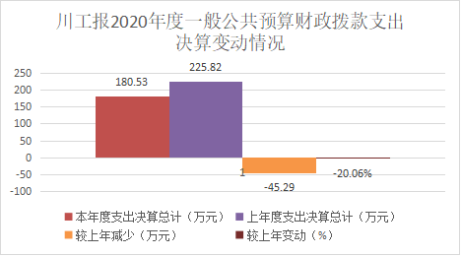

（二）一般公共预算财政拨款支出决算结构情况
2020年一般公共预算财政拨款支出180.53万元，主要用于以下方面:社会保障和就业（类）支出180.53万元，占100%。
（图6：一般公共预算财政拨款支出决算结构）
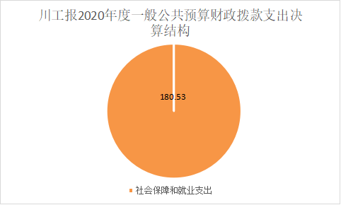

（三）一般公共预算财政拨款支出决算具体情况

2020年一般公共预算支出决算数为180.53，完成预算90.41%。其中：
1.社会保障和就业（类）行政事业单位养老支出（款）事业单位离退休（项）: 支出决算为18.41万元，完成预算93.36%。决算数小于预算数的主要原因是事业单位离退休人员去世，其他对个人和家庭的补助减少。
2.社会保障和就业（类）行政事业单位养老支出（款）机关事业单位基本养老保险缴费支出（项）: 支出决算为113.22万元，完成预算86.39%，决算数小于预算数的主要原因是机关事业单位养老保险缴费单位缴费比例由20%下调到16%，支出减少。
3.社会保障和就业（类）行政事业单位养老支出（款）机关事业单位职业年金缴费支出（项）: 支出决算为40.72万元，完成预算100%。
4.社会保障和就业（类）其他社会保障和就业支出（款）其他社会保障和就业支出（项）: 支出决算为8.18万元，完成预算100%。

六、一般公共预算财政拨款基本支出决算情况说明
2020年一般公共预算财政拨款基本支出180.53万元，其中：
人员经费178.36万元，主要包括：机关事业单位基本养老保险缴费、职业年金缴费、离休费、其他对个人和家庭的补助支出等。
公用经费2.17万元，主要包括：其他商品和服务支出。

七、“三公”经费财政拨款支出决算情况说明

（一）“三公”经费财政拨款支出决算总体情况说明
2020年“三公”经费财政拨款支出决算为0万元，完成预算0%，主要原因由于我单位一直以来未实行全口径部门预算管理，除离休费、在职职工基本养老保险等财政拨款补助事项的经费收支纳入了财政部门预算管理外，基本工资等其余由自身资金负担事项的经费开支事项均未纳入财政部门预算管理。

（二）“三公”经费财政拨款支出决算具体情况说明
2020年“三公”经费财政拨款支出决算中，因公出国（境）费支出决算0万元，占0%；公务用车购置及运行维护费支出决算0万元，占0%；公务接待费支出决算0万元，占0%。
1.因公出国（境）经费支出0万元，完成预算0%。全年安排因公出国（境）团组0次，出国（境）0人。因公出国（境）支出决算比2019年持平。
2.公务用车购置及运行维护费支出0万元,完成预算0%。公务用车购置及运行维护费支出决算比2019年持平。
其中：公务用车购置支出0万元。全年按规定更新购置公务用车0辆。截至2020年12月底，单位共有公务用车0辆。
公务用车运行维护费支出0万元。
3.公务接待费支出0万元，完成预算0%。公务接待费支出决算比2019年持平。其中：
国内公务接待支出0万元。国内公务接待0批次，0人次（不包括陪同人员），共计支出0万元。
外事接待支出0万元，外事接待0批次，0人，共计支出0万元。

八、政府性基金预算支出决算情况说明
2020年政府性基金预算财政拨款支出0万元。
- 国有资本经营预算支出决算情况说明
2020年国有资本经营预算财政拨款支出0万元。
- 其他重要事项的情况说明

（一）机关运行经费支出情况
2020年，川工报机关运行经费支出0万元，与2019年决算数持平。

（二）政府采购支出情况
2020年，川工报政府采购支出总额0万元。

（三）国有资产占有使用情况
截至2020年12月31日，川工报无国有资产公用车辆；无单价50万元以上通用设备及单价100万元以上专用设备的国有资产。

（四）预算绩效管理情况
本单位按要求对2020年整体支出开展绩效自评，从评价情况来看取得了较好的绩效。在资金的预算、执行、支付等环节把关，严格按照部门预算进行部门支出，做到专款专用，无截留、挪用等情况。本单位无专项预算项目，因此未组织开展项目支出绩效评价。
1.项目绩效目标完成情况。
本单位无专项预算项目，因此未组织开展项目支出绩效评价。
2.单位绩效评价结果。
本部门按要求对2020年部门整体支出绩效评价情况开展自评，《四川工人日报社2020年部门整体支出绩效自评报告》见附件（附件）。

- 名词解释

1. 社会保障和就业（类）行政事业单位离退休（款）事业单位离退休（项）:指反映在政府在社会保障与就业方面支出中，用于行政事业单位离退休方面支出的归口管理的事业单位开支的离退休经费；社会保障和就业（类）行政事业单位离退休（款）机关事业单位基本养老保险缴费支出（项）:指反映在政府在社会保障与就业方面支出中，用于行政事业单位离退休方面支出的机关事业单位实施养老保险制度由单位缴纳的基本养老保险费支出；社会保障和就业（类）行政事业单位离退休（款）机关事业单位职业年金缴费支出（项）: 指反映在政府在社会保障与就业方面支出中，用于行政事业单位离退休方面支出的机关事业单位实施养老保险制度由单位实际缴纳的职业年金支出；社会保障和就业（类）其他社会保障和就业支出（款）其他社会保障和就业支出（项）: 指反映在政府在社会保障与就业方面支出中，用于其他社会保障和就业方面的支出。
2. 基本支出：指为保障机构正常运转、完成日常工作任务而发生的人员支出和公用支出。
3. 项目支出：指在基本支出之外为完成特定行政任务和事业发展目标所发生的支出。
4. “三公”经费：指部门用财政拨款安排的因公出国（境）费、公务用车购置及运行费和公务接待费。其中，因公出国（境）费反映单位公务出国（境）的国际旅费、国外城市间交通费、住宿费、伙食费、培训费、公杂费等支出；公务用车购置及运行费反映单位公务用车车辆购置支出（含车辆购置税）及租用费、燃料费、维修费、过路过桥费、保险费等支出；公务接待费反映单位按规定开支的各类公务接待（含外宾接待）支出。
5. 机关运行经费：为保障行政单位（含参照公务员法管理的事业单位）运行用于购买货物和服务的各项资金，包括办公及印刷费、邮电费、差旅费、会议费、福利费、日常维修费、专用材料及一般设备购置费、办公用房水电费、办公用房取暖费、办公用房物业管理费、公务用车运行维护费以及其他费用。

第四部分 附件

四川工人日报社2020年部门整体支出绩效评价报告

一、单位情况
（一）机构组成
四川工人日报社是四川省总工会直属事业单位，下设办公室、党群工作部、财务资产部、外联部、广告发行部、专刊部、新媒体部、全媒体编务策划中心、编辑部、记者部、周刊部、印刷厂及出版中心13个部门。
（二）机构职能
四川工人日报社是四川省总工会直属公益二类事业单位，由四川省总工会全额投资，1982年7月复刊。四川工人日报社在四川省总工会领导下开展工作，其主要工作职能是：
1.四川工人日报是四川省总工会机关报，是四川省总工会指导全省工会工作的舆论阵地。四川工人日报是新中国最早成立的一批工人报，前身是1950年2月7日在重庆创办的《工人报》，由中华全国总工会西南办事处创办，属中华全国总工会主办。1951年3月1日改为《西南工人日报》；1954年西南局和全总西南办事处撤销，遂改为《四川工人日报》，由四川省总工会主办。1958年，《四川工人日报》从重庆迁到成都。1959年12月31日《四川工人日报》终刊。人员和编务合并到《四川日报》。1982年7月1日，《四川工人报》经省委批准在成都复刊。
2.认真履行职责使命，大力宣传党的大政方针，省委、全总的决策部署，省总工会重点工作，见证并记录了四川经济社会和工运事业发展及工会工作取得的显著成就。在全省新闻宣传报道中，发挥了工会主流媒体的作用，四川工人日报也成为了四川省级重要新闻媒体。
3.在长期发展历程中，四川工人日报始终秉持“政治家办报”原则，提升政治站位，围绕中心，服务大局，唱响主旋律，弘扬正能量，形成了团结、敬业、务实、创新的报业精神；理想、活力、创造的媒体理念；诚信为本，合作共赢的经营理念；以人为本，规范高效的管理理念。
4.在媒体融合发展的大趋势下，通过流程优化、平台再造，以“工”字号特色为抓手，围绕“工”字号特色整合资源宽度、提高内容精度、增强用户黏度，形成工人报传统媒体与新媒体的横向深度有效融合。目前已经形成了“一报两网两微”，即四川工人日报、51网、四川工人日报官方微博、四川工人日报官方微信51工社、服务全省单身职工的51情缘网，构建起全媒体矩阵和发行、广告、印刷、物业的多元化经营平台。
（三）人员概况
截止2020年12月31日，我社在编人员情况变化，在职：年初数 143人，年末数 140 人；退休：年初数105人， 年末数 110人（新增 6人）；离休：年初数 1人，年末数 1人。
二、部门财政资金收支情况
（一）部门财政资金收入情况。
2020年预算收入合计180.53万元。
其中：离休费15.56万元，离退休公用经费2.17万元，基本养老保险113.22万元，职业年金40.72万元。
- 部门财政资金支出情况。
2020年预算支出合计180.53万元。
其中：离休费15.56万元，离退休公用经费2.17万元，基本养老保险113.22万元，职业年金40.76万元。
- 部门整体预算绩效管理情况
（一）部门预算管理。
1．绩效目标制定
我单位绩效目标编制要素完整，离休费、在职职工基本养老保险、职业年金等财政拨款补助事项的经费收支纳入了 部门预算绩效管理；绩效指标细化量化，人员经费测算按照人数、标准测算，测算依据完整。
2.目标完成
川工报2020年度收入支出预算实际执行180.53万元，较上年执行数232.21万元减少51.68万元，下降22.26%。对比图表如下：
类 别 | 离休费 | 离退休公用经费 | 其他对个人和家庭的补助 | 养老保险 | 职业年金 | 合 计
2019年收支预算执行 | 28.32 | 8.56 | 10.01 | 134.96 | 50.36 | 232.21
2020年收支预算执行 | 15.56 | 2.17 | 8.86 | 113.22 | 40.72 | 180.53
增长率（%） | -45.06% | -74.65% | -11.49% | -16.11% | -19.14% | -22.26%

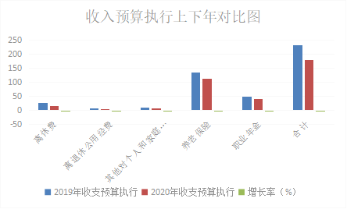

3.执行进度
基本按要求完成了预算的执行进度
4.预算完成情况和违规记录等情况
（1）收入预算：2020年初预算总收入194.17万元，实际执行数为180.53万元（财政拨款收入180.53万元），完成预算总收入的92.98%。
(2)支出预算：2020年初预算总支出194.17万元，实际执行数为180.53万元（一般公共预算支出180.53万元），完成预算总支出的92.98%。在预算执行过程中没有违规记录。
（二）结果应用情况
部门绩效目标按要求随主管部门向社会公开。
- 评价结论及建议
评价结论:本单位整体支出绩效编制基本准确，支出控制、执行进度、预算完成情况较好，在执行过程中没有违规记录。
建议：在编制预算时，减小预算差异，做到更加合理和准确。

第五部分 附表

一、收入支出决算总表

二、收入决算表

三、支出决算表

四、财政拨款收入支出决算总表

五、财政拨款支出决算明细表

六、一般公共预算财政拨款支出决算表

七、一般公共预算财政拨款支出决算明细表

八、一般公共预算财政拨款基本支出决算表

九、一般公共预算财政拨款项目支出决算表

十、一般公共预算财政拨款“三公”经费支出决算表

十一、政府性基金预算财政拨款收入支出决算表

十二、政府性基金预算财政拨款“三公”经费支出决算表

十三、国有资本经营预算财政拨款收入支出决算表
十四、国有资本经营预算财政拨款支出决算表

